**2.15 Практика по теме «Запросы UPDATE, INSERT и DELETE»**

Описание

В этом курсе мы предусмотрели опциональные мини-задания для самостоятельной практики. Их не нужно сдавать на проверку. Нажав на кнопку внизу страницы, вы найдёте алгоритм и советы по выполнению этого задания с перечнем использованных команд. Постарайтесь решить задание самостоятельно, но если возникнет вопрос, то вы всегда сможете посмотреть в эту подсказку.

В предыдущем видео вы узнали, как изменять, добавлять и удалять данные при помощи различных операторов в языке SQL.

В этом задании вам необходимо выполнить несколько SQL-запросов к базе данных shop.sql:

1. Добавьте при помощи INSERT-запросов четыре новых товара в таблицу `good` с ценами выше 1000 рублей и ненулевым количеством. Убедитесь, что товары добавлены в таблицу и стали самыми дорогими в этой таблице.
2. Обнулите количество товаров, цена которых выше 1000 рублей, используя один UPDATE-запрос. В результате выполнения запроса количество каждого из добавленных вами четырёх товаров должно стать равным нулю.
3. Повысьте в три раза цену у всех товаров, которые дороже 1000 рублей, используя один UPDATE-запрос. В результате выполнения запроса у добавленных вами товаров цены, которые были выше 1000 рублей, должны увеличиться в три раза.
4. Удалите добавленные вами товары, используя один DELETE-запрос и условие «дороже 1000 рублей». В результате выполнения запроса все добавленные вами товары должны удалиться. Если вы случайно испортили изначальные данные в таблице, то можете сначала очистить базу от таблиц и затем заново импортировать в базу исходный дамп, как описано в материале «Удаление таблиц в phpMyAdmin».

Эталонное решение

1. Добавление четырёх новых товаров в таблицу `good` с ценами выше 1000 рублей и ненулевым количеством.

Результат выполнения запроса:

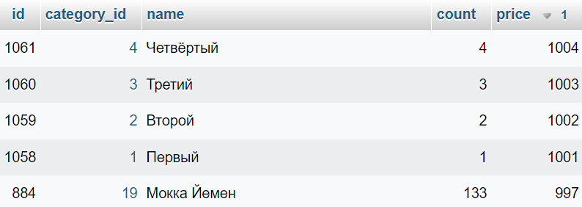

Запрос:

INSERT INTO `good`  
(`category_id`, `name`, `count`, `price`)  
VALUES  
(1, 'Первый', 1, 1001),  
(2, 'Второй', 2, 1002),  
(3, 'Третий', 3, 1003),  
(4, 'Четвёртый', 4, 1004);

1. Обнуление количества товаров, цена которых выше 1000 рублей.

Результат выполнения запроса:

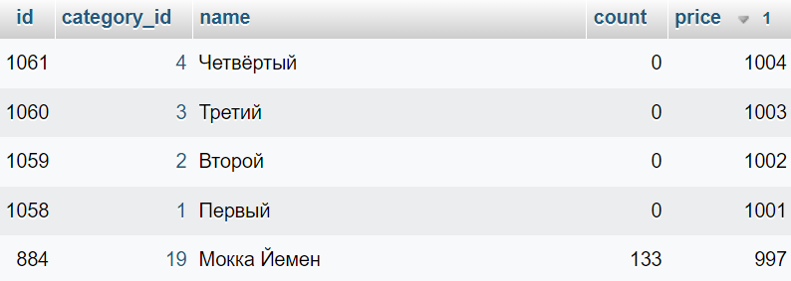

Запрос:

UPDATE `good` SET  
  `count` = 0  
WHERE `price` > 1000;

1. Повышение в три раза цены у всех товаров, которые дороже 1000 рублей.

Результат выполнения запроса:

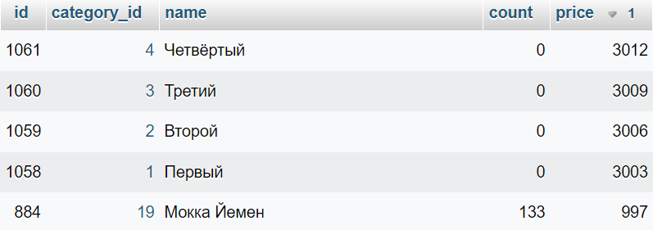

Запрос:

UPDATE `good` SET  
  `price` = `price` * 3  
WHERE `price` > 1000;

1. Удаление добавленных вами товаров.

Результат выполнения запроса:

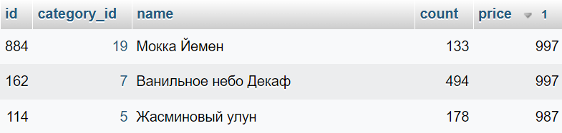

Запрос:

DELETE FROM `good`  
WHERE `price` > 1000;